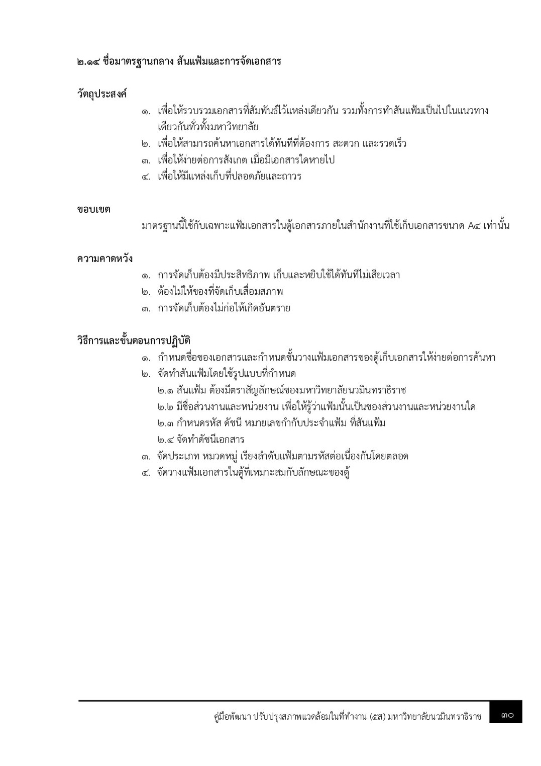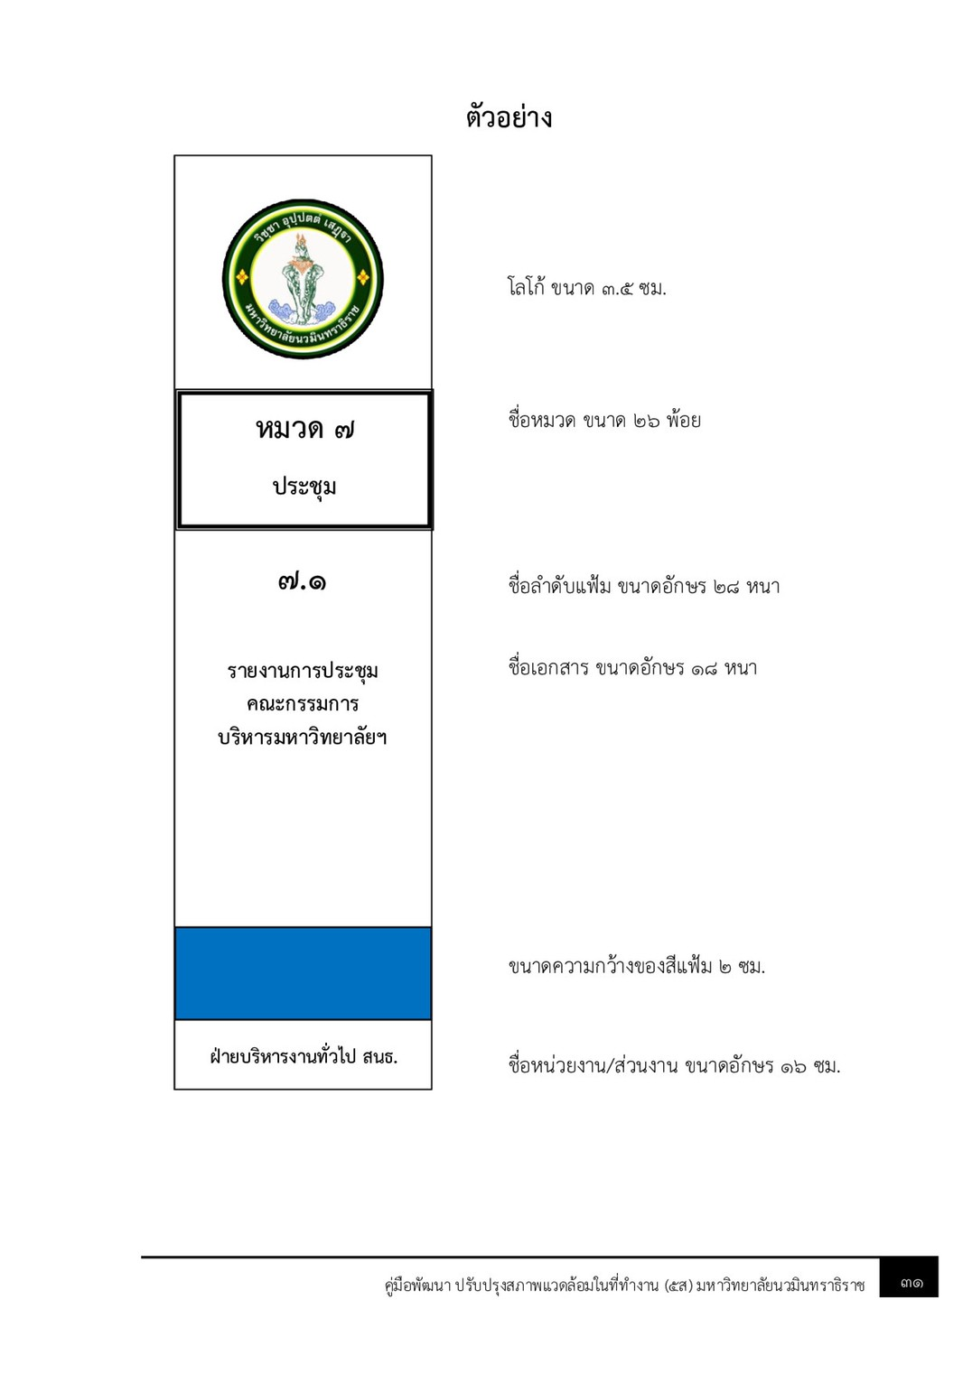

หมวดหมู่เอกสารและสี
หมวด | รายชื่อหมวดเอกสาร | สีของหมวด | สี
1 | การเงิน งบประมาณ |  | เหลือง
2 | คำสั่ง มติคณะรัฐมนตรี |  | เขียวอ่อน
3 | โต้ตอบทั่วไป |  | เขียนเข้ม
4 | บริหารทั่วไป |  | ชมพู
5 | บริหารงานบุคคล |  | น้ำตาล
ค6 | เบ็ดเตล็ด |  | ครีม
7 | ประชุม |  | น้ำเงิน
8 | การฝึกอบรม การดูงาน การบรรยาย |  | ส้ม
9 | วัสดุครุภัณฑ์ ที่ดินและสิ่งก่อสร้าง |  | ฟ้า
10 | รายงาน สถิติและแบบสอบถาม |  | เทา

ขนาด 3 นิ้ว
หมวด 7  ประชุม | หมวด 6  เบ็ดเตล็ด | หมวด 6  เบ็ดเตล็ด
7.1 | 6.1 | 6.2
คณะอนุกรรมการมหาวิทยาลัยสีเขียว  (Green University)  ชุด 3 ของเสีย (Waste : WS) | บันทึกขอใช้ห้องประชุม 302  อาคารนวมินทร์ 1  พร้อมอุปกรณ์โสตทัศนูปกรณ์ | ข้อตกลงในการขอใช้ครุภัณฑ์  คอมพิวเตอร์โน้ตบุ๊ก  ของวิทยาลัยพัฒนามหานคร  (นักศึกษา)
สำนักงานผู้อำนวยการวิทยาลัย | สำนักงานผู้อำนวยการวิทยาลัย | สำนักงานผู้อำนวยการวิทยาลัย
หมวด 6  เบ็ดเตล็ด | หมวด 6  เบ็ดเตล็ด | หมวด 6  เบ็ดเตล็ด
6.2 | 6.3 | 6.4
ข้อตกลงในการขอใช้ครุภัณฑ์  คอมพิวเตอร์โน้ตบุ๊ก  ของวิทยาลัยพัฒนามหานคร  (นักศึกษา) | ข้อตกลงในการขอใช้ครุภัณฑ์  คอมพิวเตอร์โน้ตบุ๊ก  ของวิทยาลัยพัฒนามหานคร  (อาจารย์) | เอกสารคู่มือและแนวทาง  ในการใช้งานระบบสารสนเทศ  ของวิทยาลัยพัฒนามหานคร
สำนักงานผู้อำนวยการวิทยาลัย | สำนักงานผู้อำนวยการวิทยาลัย | สำนักงานผู้อำนวยการวิทยาลัย

ขนาด 2 นิ้ว
หมวด 7  ประชุม | หมวด 6  เบ็ดเตล็ด | หมวด 3  โต้ตอบทั่วไป | หมวด 3  โต้ตอบทั่วไป | หมวด 3  โต้ตอบทั่วไป
7.2 | 7.3 | 3.3 | 3.4 | 3.5
คณะกรรมการกลั่นกรองงานบริการวิชาการและการจัดการคลังความรู้ | ข้อตกลงในการขอใช้ครุภัณฑ์  คอมพิวเตอร์โน้ตบุ๊ก  ของวิทยาลัยพัฒนามหานคร  (อาจารย์)
สำนักงานผู้อำนวยการวิทยาลัย | สำนักงานผู้อำนวยการวิทยาลัย | สำนักงานผู้อำนวยการวิทยาลัย | สำนักงานผู้อำนวยการวิทยาลัย | สำนักงานผู้อำนวยการวิทยาลัย

